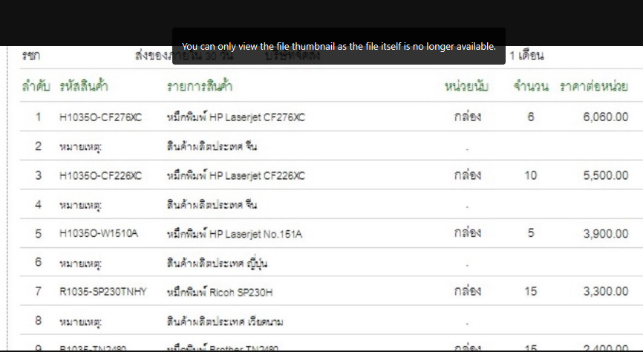

ี่ต้นครับ ถ้าเอาตัวเลขหน้าบรรทัดหมาย้หตุออกให้แบบนี้ได้ไหม

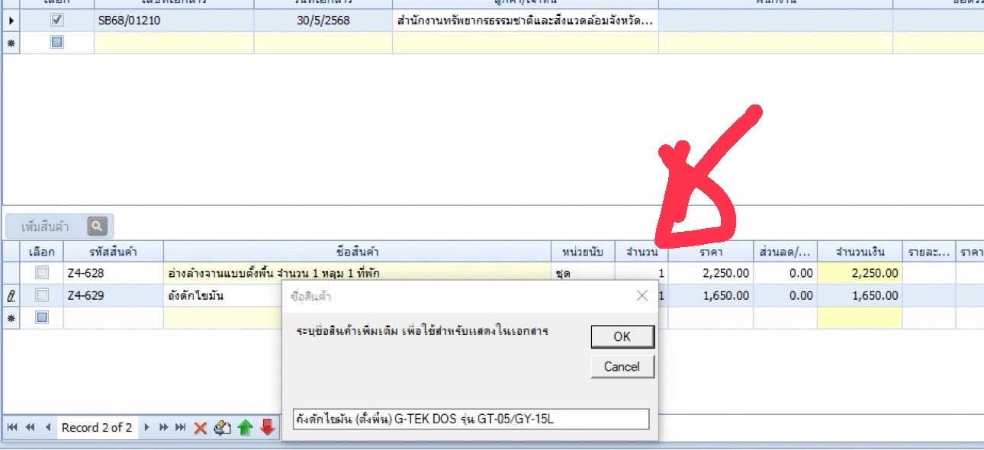

ถ้าเพิ่มช่องราคาก่อนภาษี ช่องราคาเดิมเป็นราคารวมภาษีให้ได้ไหมครับ

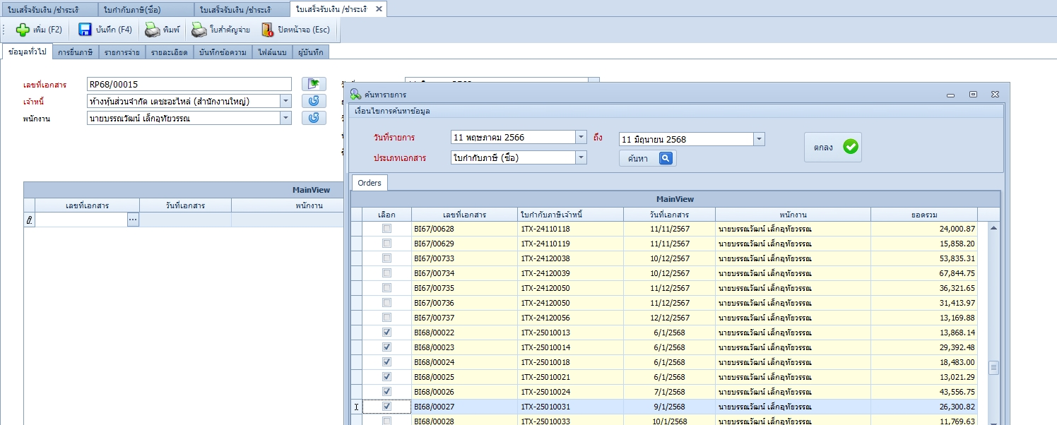

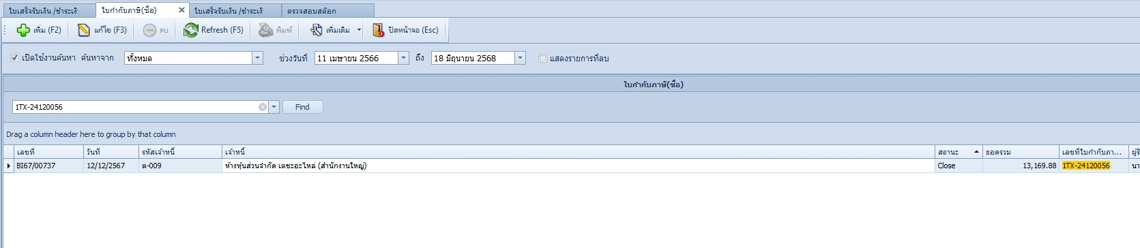

เคสใบเสร็จรับเงินซื้อ close แล้ว ขึ้นให้เลือกอยู่เลยครับ

clip

ฝากอันนี้อีกเคสครับ